**Lịch sử 12 A2,3,4**

**Thực hành chủ đề 1**

**Khởi động**

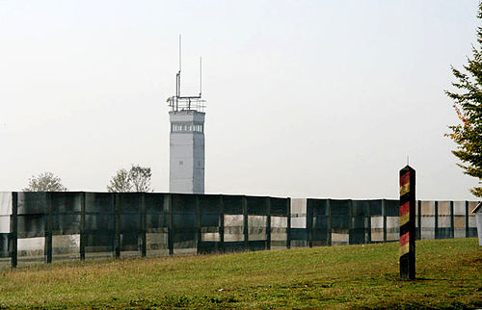

**Bức màn sắt ở Đức**

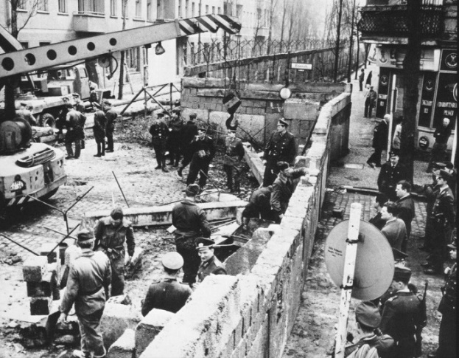

**Bức tường Béclin**

*Theo em, điều gì đã khiến hai quốc gia từng là đồng minh chống phát xít trong Thế chiến II (Mỹ và Liên Xô) lại trở thành đối thủ suốt hàng chục năm sau chiến tranh? Cuộc đối đầu ấy có thực sự là một “cuộc chiến”? vì sao?*

**Luyện tập**

**Bài tập số 1: Lựa chọn đáp án đúng nhất.**

**Câu 1:** **Liên hợp quốc được thành lập vào năm nào?**

A. 1945 B. 1954 C. 1975 D. 1917.

**Câu 2: Ý nào sau đây không phải là nguyên tắc hoạt động của Liên hợp quốc?**

A. Tôn trọng toàn vẹn lãnh thổ và độc lập chính trị của tất cả các nước

B. Duy trì hòa bình và an ninh tế giới.

C. Giải quyết các tranh chấp quốc tế bằng biện pháp hòa bình.

D. Bình đẳng chủ quyền giữa các quốc gia và quyền tự quyết của các dân tộc.

**Câu 3: Việt Nam trở thành thành viên thứ bao nhiêu của Liên hợp quốc?**

A. 149 B. 194 C. 175 D. 154

**Câu 4: Đâu là một trong những biểu hiện của Trật tự thế giới hai cực I-an-ta?**

A. Mỹ bình thường hóa với Việt Nam. B. Sự vươn lên của Nga và Trung Quốc.

C. Triều Tiên bị chia cắt làm hai quốc gia. D. Đông và Tây Đức chính thức hợp nhất.

**Câu 5:** **Trật tự thế giới hai cực I-an-ta là sự đối đầu sâu sắc về hệ tư tưởng giữa**

A. Mỹ, Anh. B. Mỹ, Liên Xô. C. Mỹ, Pháp D. Liên Xô, Anh.

**Câu 6:** **Hậu quả nặng nề nhất mang lại cho thế giới trong suốt thời gian Trật tự thế giới hai cực I-an-ta là?**

A. Các nước ráo riết, tăng cường chạy đua vũ trang.

B. Nhiều căn cứ quân sự được thiết lập trên toàn cầu.

C. Kinh tế các nước bị thiệt hại nặng nề.

D. Thế giới luôn trong tình trạng căng thẳng, đối đầu.

**Câu 7:** **Tác động của Trật tự thế giới hai cực I-an-ta đến Việt Nam như thế nào trong những năm 1954 -1975?**

A. Hai mươi vạn quân Trung Hoa Dân quốc vào giải giáp quân Nhật.

B. Đất nước bị chia cắt làm hai miền với hai chế độ chính trị khác nhau.

C. Quân Anh tạo điều kiện cho Pháp quay trở lại xâm lược lần thứ hai.

D. Thu hút được nguồn vốn, tiếp cận khoa học-công nghệ để phát triển

**Câu 8: Nhận xét nào dưới đây đúng với xu thế phát triển của thế giới sau Chiến tranh lạnh?**

A. Trật tự thế giới mới được hình thành theo xu hướng “đa cực”.

B. Trật tự “hai cực Ianta” tiếp tục được duy trì.

C. Thế giới phát triển theo xu thế một cực và nhiều trung tâm.

D. Mĩ vươn lên trở thành “một cực” duy nhất.

**Câu 9:** **Trật tự đa cực được hình thành vào đầu thế kỉ XXI sau khi trật tự thế giới nào sau đây bị sụp đổ?**

A. Trật tự Vécxai – Oasinhtơn B. Trật tự đơn cực

C. Trật tự hai cực I-an-ta D. Trật tự đa cực.

**Câu 10:** **Sau khi trật tự hai I-an-ta sụp đổ, quốc gia nào sau đây ra sức thiết lập trật tự thế giới đơn cực?**

A. Nga B. Mỹ C. Trung Quốc D. Anh

***BÀI TẬP SỐ 2***

**Ghép các ý ở cột A với các ý ở cột B sao cho phù hợp**

**Bài 1**

|  |  |
| --- | --- |
| **A** | **B** |
| 1. Xtalin, Rudơven, Sơcxin  2. Xanphranxixco (Mĩ)  3. Niu Ooc (Mĩ)  4. IAEA  5. UNDP  6. Goocpachop, Busơ (cha). | a. Là nơi đặt trụ sở của Liên hợp quốc  b. Cơ quan năng lượng nguyên tử quốc tế  c. Chương trình phát triển của Liên hợp quốc.  d. Nơi diễn ra Hội nghị thành lập Liên hợp quốc.  e. Nguyên thủ tham gia Hội nghị Ianta  g. Nguyên thủ tuyên bố chấm dứt chiến tranh lạnh. |

A. 1-e, 2-d, 3-a, 4-b, 5-c, 6-g

B. 1-e, 2-a, 3-d, 4-b, 5-c, 6-g

C. 1-g, 2-d, 3-a, 4-c, 5-b, 6-e

D. 1-g, 2-d, 3-a, 4-b, 5-c, 6-e

**Bài 2**

|  |  |
| --- | --- |
| **A** | **B** |
| 1. Liên Xô, Mĩ, Anh, Pháp, Trung Quốc.  2. Liên Xô, Mĩ, Anh  3. VACSAVA  4. NATO  5. SEV  6. Xanphranxixco | a. Tham dự Hội nghị Ianta  b. Thành viên trong Hội đồng bảo an Liên hợp quốc.  c. Thông qua hiến chương và tuyên bố thành lập Liên hợp quốc.  d. Là tổ chức liên kết về kinh tế, giữa Liên Xô và các nước XHCN Đông Âu.  e. Là liên minh quân sự của Mĩ và Tây Âu.  g. Là tổ chức liên kết về chính trị - quân sự giữa Liên Xô và các nước XHCN Đông Âu. |

A. 1-b, 2-a, 3-d,4-g,5-e,6-c B. 1-b,2-a,3-e,4-g,5-d,6-c

C. 1-b,2-a,3-g,4-e,5-d,6-c D. 1-g, 2-d, 3-a, 4-b, 5-c, 6-e

***Nhiệm vụ 3: BÀI TẬP SỐ 3***

**GV yêu cầu HS đọc thông tin, suy nghĩ trả lời câu hỏi dạng Đúng - Sai**

**Bài 1** Chođoạn tư liệu sau:

*Tất cả các quốc gia thành viên Liên hợp quốc đều phải làm tròn những nghĩa vụ mà họ phải đảm nhận theo Hiến chương này để được đảm bảo hưởng toàn bộ các quyền và ưu đãi do tư cách thành viên mà có”*

*(Trích: Điều 2, Hiến chương Liên hợp quốc)*

*Đoạn tư liệu trên phản ánh nguyên tắc hoạt động nào của tổ chức Liên hợp quốc, với nội dung cơ bản:*

a. Giải quyết các tranh chấp quốc tế bằng biện pháp hòa bình.

b. Từ bỏ đe dọa bằng hoặc sử dụng vũ lực trong quan hệ quốc tế

c. Không can thiệp vào công việc nội bộ của bất kì nước nào.

d. Tôn trọng các nghĩa vụ quốc tế và luật pháp quốc tế.

**Bài 2** Chođoạn tư liệu sau:

*Tháng 12/1989, trong cuộc gặp không chính thức tại đảo Man-ta (Địa Trung Hải) Tổng Bí thư Đảng Cộng sản Liên Xô M.Goóc-ba-chốp và Tổng thống Mĩ G.Bút-sơ đã chính thức cùng tuyên bố chấm dứt chiến tranh lạnh.*

*Chiến tranh lạnh chấm dứt đã mở ra chiều hướng và những điều kiện giải quyết hòa bình các vụ tranh chấp, xung đột đang diễn ra ở nhiều khu vực trên thế giới. Tuy vậy, tình trạng chiến tranh lạnh chỉ thực sự kết thúc sau khi Liên bang Xô viết tan rã, trật tự hai cực I-an-ta không còn nữa.*

a. Trật tự thế giới hai cực I-an-ta gắn liền với những diễn biến của cuộc Chiến tranh lạnh giữa hai cực Mỹ - Xô.

b. Sau khi chiến tranh lạnh chấm dứt thế giới phát triển theo xu thế đối thoại, hợp tác trong quan hệ quốc tế.

c. Một trong những nguyên nhân dẫn đến sụp đổ của Trật tự thế giới hai cực I-an-ta do Liên Xô lâm vào tình trạng khủng hoảng.

d. Trật tự thế giới hai cực I-an-ta chấm dứt Việt Nam mới bắt đầu vào bước vào công cuộc đổi mới đất nước.

**Bài 3** Chođoạn tư liệu sau:

*Đa cực là một thuật ngữ trong quan hệ quốc tế dùng để chỉ một trật tự thế giới có sự tham gia của các quốc gia, các trung tâm khác nhau, trong đó không một quốc gia nào có quyền lực áp đảo đối với các quốc gia khác, cũng như chi phối sự phát triển của thế giới.*

*Sự hình thành của trật tự thế giới đa cực là một tiến trình lịch sử khách quan với sự nổi lên của các cường quốc, sự gia tăng vai trò của các trung tâm, tổ chức quốc tế, phản ánh tương quan so sánh lực lượng mới trong quan hệ quốc tế sau Chiến tranh lạnh.*

a. “Đa cực” là một thuật ngữ dùng để chỉ tên của một trật tự thế giới mới đang được hình thành sau khi Chiến tranh lạnh kết thúc.

b. Sự hình thành trật tự thế giới đa cực mang tính khách quan vì đó là kết quả của cuộc chạy đua về sức mạnh tổng hợp của các cường quốc

c. Trật tự thế giới đa cực có sự tham gia của các quốc gia, các trung tâm khác nhau, trong đó các quốc gia và trung tâm có quyền lực hoàn toàn ngang bằng nhau.

d. Trật tự hai cực I-an-ta và trật tự thế giới đa cực đều phản ánh tương quan so sánh lực lượng mới giữa các cường quốc trong quan hệ quốc tế

**Bài 4:** Chođoạn tư liệu sau:

*Chiến tranh Triều Tiên 1950-1953:*

*Ngày 25/6/1950, quân đội Cộng hòa dân chủ nhân dân Triều Tiên vượt vĩ tuyến 38, mở cuộc tiến công quy mô xuống Hàn Quốc.*

*- Sau hơn ba năm chiến tranh với những tổn thất nặng nề, các bên đã kí Hiệp định đình chiến tại Bàn Môn Điếm (27/7/1953). Theo đó, vĩ tuyến 38 vẫn là ranh giới quân sự giữa hai miền Bắc, Nam Triều Tiên.*

a. Cuộc chiến tranh Triều Tiên là sự đụng đầu trực tiếp đầu tiên của Trật tự thế giới hai cực I-an-ta.

b. Chiến tranh Triều Tiên là một trong những cuộc chiến tranh cục bộ trong Trật tự thế giới hai cực I-an-ta.

c. Chiến tranh Triều Tiên nằm trong giai đoạn suy yếu và sụp đổ của Trật tự thế giới hai cực I-an-ta.

d. Hội nghị I-an-ta đã quyết định chia cắt bán đảo Triều Tiên thành hai quốc gia theo vĩ tuyến 38.

**Vận dụng:** Viết một **thông điệp ngắn (dưới 100 từ)** truyền tải bài học từ thời kỳ Chiến tranh lạnh đối với giới trẻ hiện nay."